**DOKUMEN PERANCANGAN DAN PENJELASAN**

**SINGKAT WEBSITE PORTAL BERITA**

**UJIAN AKHIR SEMESTER B T.A 2024-2025**

**MATA KULIAH DESAIN WEB**

*Dosen pengampu : Devanta Abraham Tarigan.*



**Diajukan Oleh**

**TATIA WARDAH NASUTION**

**2405181018**

**TEKNOLOGI REKAYASA PERANGKAT LUNAK**

**JURUSAN TEKNIK KOMPUTER DAN INFORMATIKA**

**POLITEKNIK NEGERI MEDAN**

**MEDAN**

**2025**

## KONSEP PEMODELAN APLIKASI

* 1. **Activity Flowchart**

User flowchart

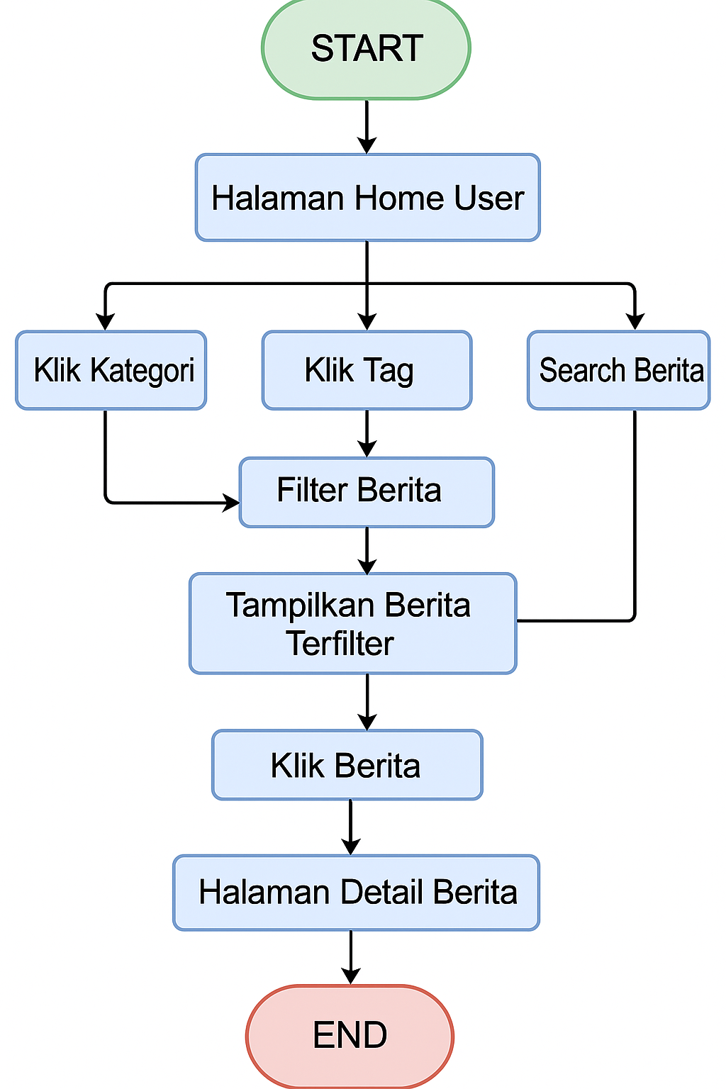

Admin flowchart

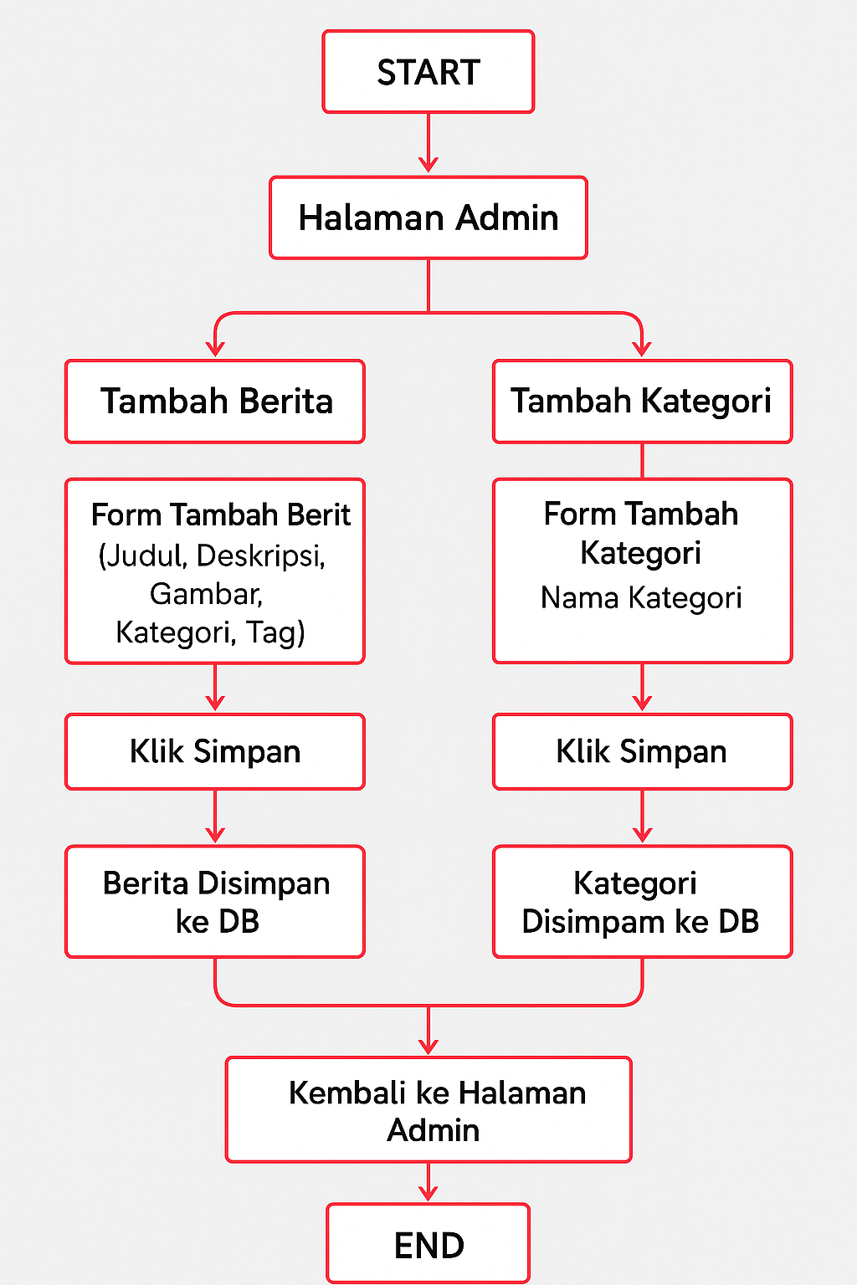

**Penjelasan Flowchart:**

1. **Alur User (Biru)**

* Halaman Home:
  + Menampilkan daftar berita, sidebar kategori (kiri), dan sidebar tag (kanan).
  + Search bar tersedia untuk pencarian berita.
* Filter Berita:
  + Jika user mengklik kategori atau tag, sistem akan menampilkan berita yang sesuai dengan filter terpilih.
* Detail Berita:
  + Ketika user mengklik sebuah berita, sistem akan menuju ke halaman detail yang menampilkan:
    - Gambar berita
    - Judul lengkap
    - Deskripsi/isi berita
    - Tombol "Kembali" mengarahkan ke halaman home.

1. **Alur Admin (Merah)**

* Halaman Admin:
* Terdapat 2 opsi utama:
  + Tambah Berita
  + Tambah Kategori
* Tambah Berita:
  + Admin mengisi form:
    - Judul (wajib)
    - Deskripsi (wajib, bisa menggunakan text editor)
    - Upload Gambar (format: JPG/PNG)
    - Pilih Kategori (dropdown dari kategori yang ada)
    - Tambahkan Tag (bisa multiple, dipisahkan koma)
    - Klik Simpan → Data langsung masuk ke database dan muncul di halaman user.
* Tambah Kategori:
  + - * Admin hanya perlu mengisi:
        + Nama Kategori (contoh: "Olahraga", "Teknologi")
        + Klik Simpan → Kategori baru muncul di sidebar kiri halaman user.

## PERANCANGAN DATABASE

* 1. Physical Data Model (PDM)

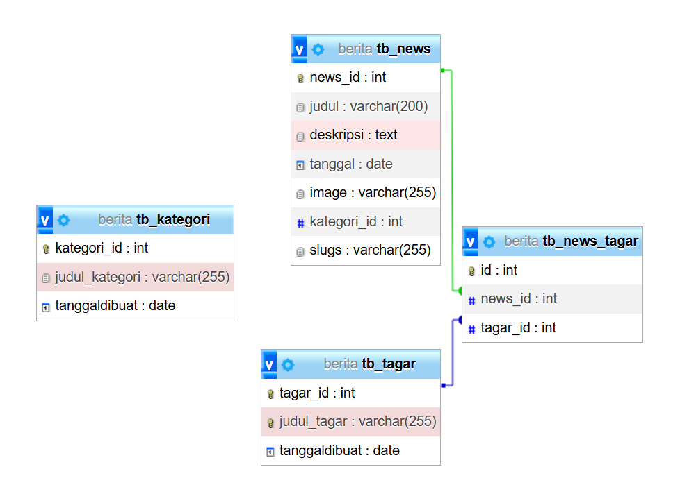

* 1. Database (MySQL)

Database : berita

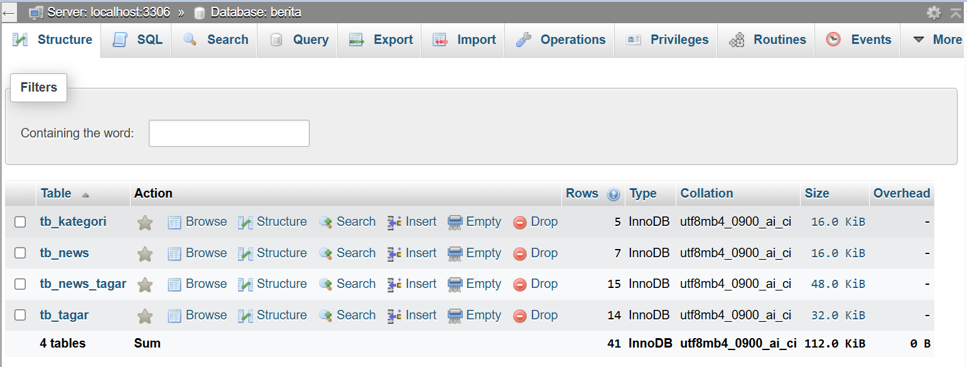

* 1. Database Table
     + tb_kategori

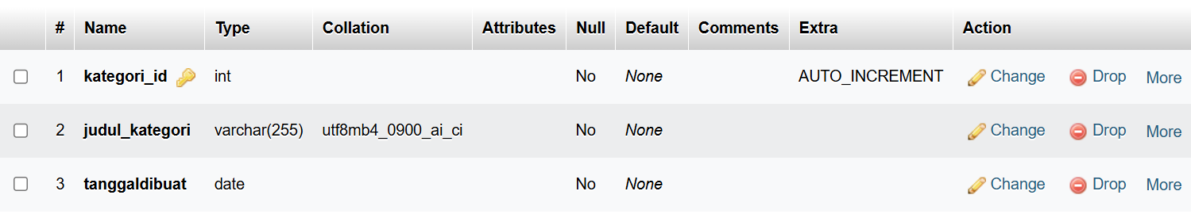

* + - tb_news

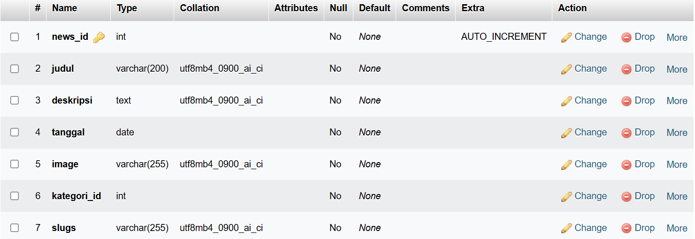

* + - tb_news_tagar

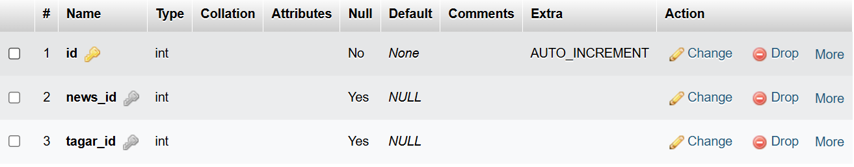

* + - tb_tagar

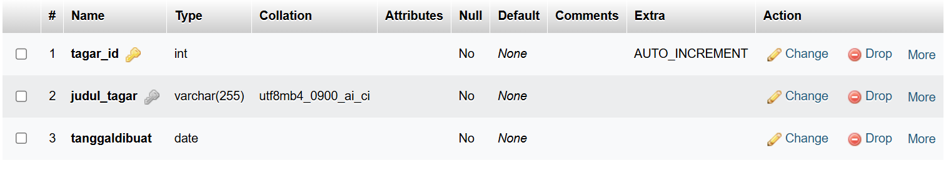

## DESAIN RANCANGAN USER INTERFACE/USER EXPERIENCE (MOCKUP)

## Home Page

## 

## Detail Berita Page

## 

## Responsive

## 

## TAMPILAN WEB PORTAL BERITA

## Home Page

## 

## Filter Berdarkan Kategori

## 

## Filter Berdasarkan Tag

## 

## Filter Berdasarkan Search

## 

## Detail Berita

## 

## Home Admin

## 

## Tambah Berita Admin

## 

## Tambah Kategori Admin

## 

## LINK DOKUMENTASI GITHUB

## Link Repository Github : <https://github.com/TatiaW/PortalBerita>

## Link Web telah dihosting : [https://randomid.wuaze.com/](%20https:/randomid.wuaze.com/)